Fisa biografica
Vasile Alecsandri

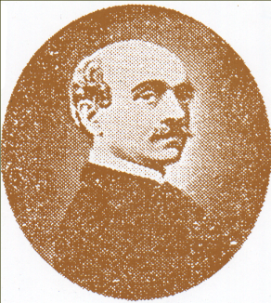
Data nasterii a lui Vasile Alecsandri nu este prcisa. In unele documente este scris ca s-a nascut pe 21 iulie 1821; 14 iunie 1821 dar cea mai rezonabila este cea de pe data de 14 iunie 1818. Tatal lui (Vasile Alecsandri ) s-a nascut in anul 1793, iar mama (Elena) s-a nascut in anul 1800. In anul 1827 are primele lui notiuni de invatatura cu calugarul maramuresean Gherman Vida (care facea lectii si cu Mihail Kogalniceanu), in timpul unei copilarii fericite petrecute la Iasi si la Mircesti, una din multele mosii ale tatalui sau. Intre anii 1828-1834 este intern la pensionul Victor Cuenim avand colegi pe Mihail Kogalniceanu swi pe Matei Millo. Intre anii 1834-1839 se afla la Paris dupa un drum de 21 de zile cu digilenta cu Alexandru Ioan Cuza Cuza, Nicolae Ducan si viitorul pictor Negulici. La Paris ii cunoaste pe Costache Negri si Ion Ghica. Trce bacalaureatul in litere, se inscrie la Facultatea de medicina dar o paraseste in scut timp. Urmeaza niste cursuri la Facultatea de de Drept. Tatal lui ar fi dorit sa urmeze ingineria. Primele versuei le scrie in limba franceza (poemele Zunarilla si Le Kosaque). Dupa ce moare tatal lui elibereaza robii de pe toate mosiile, iar apoi vinde toate mosiile cu exceptia celei de la Mircesti. Scrie Legende (“Dan capitan de plai”) Doine (“Baba cloanta”) Suvenire (Dezrobirea tiganilor). Se stinge di viata pe data de 22.august 1890 la Mircesti.

